S
OMPI/DA/BUE/05/5
ORIGINAL: Español
FECHA: 29 de marzo de 2005
 |  | 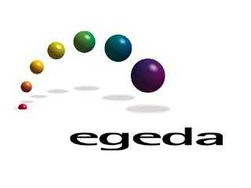 |  |  | 
ORGANIZACIÓN MUNDIAL DE LA  PROPIEDAD INTELECTUAL | FACULTAD DE DERECHO UNIVERSIDAD DE  BUENOS AIRES | ENTIDAD DE GESTIÓN DE DERECHOS DE LOS PRODUCTORES AUDIOVISUALES | MINISTERIO DE JUSTICIA Y  DERECHOS HUMANOS DE ARGENTINA | MINISTERIO DE CULTURA DE ESPAÑA | UNIVERSIDAD DE  CASTILLA-LA MANCHA
seminario sobre “la obra audiovisual: creación producción y explotación”
organizado por
la Organización Mundial de la Propiedad Intelectual (OMPI)
conjuntamente con
la Facultad de Derecho de la Universidad de Buenos Aires (UBA),
y
la Entidad de Gestión de Derechos de los Productores
Audiovisuales (EGEDA) de España
con la colaboración
de la Dirección Nacional de Derecho de Autor
del Ministerio de Justicia y Derechos Humanos de Argentina
y
del Ministerio de Cultura de España
y con el auspicio académico
de la Universidad de Castilla-La Mancha (UCLM) de España
y el apoyo
del Instituto Interamericano de Derecho de Autor (IIDA)
Buenos Aires, 4 a 7 de abril de 2005
Valoración y contabilización de activos intangibles
Documento preparado por el Sr. Eusebi Nomen Calvet, Director de la Cátedra de Activos Intangibles, Escuela Superior de Administración de Empresas (ESADE), Barcelona, España
Diapositiva 1
Diapositiva 2
Diapositiva 3
Diapositiva 4
Diapositiva 5
Diapositiva 6
Diapositiva 7
Diapositiva 8
Diapositiva 9
Diapositiva 10
Diapositiva 11
Diapositiva 12
Diapositiva 13
Diapositiva 14
Diapositiva 15
Diapositiva 16
Diapositiva 17
Diapositiva 18
Diapositiva 19
Diapositiva 20
Diapositiva 21
Diapositiva 22
Diapositiva 23
Diapositiva 24
Diapositiva 25
Diapositiva 26

[Fin del documento]

